**Муниципальное общеобразовательное бюджетное учреждение**

**Общеобразовательная основная школа №21 д.Новобалтурина**

**ИТОГОВЫЙ**

**ИНДИВИДУАЛЬНЫЙ ПРОЕКТ**

**по географии:**

**«Путешествие в жилища народов России»**

Работу выполнил:

Ламеев Алексей,

ученик 9 класса

Руководитель: учитель

Сакулина Ирина Ивановна

**Оглавление**

I. Введение.

II.Основная часть.

1. Характеристика жилища разных народов России.

1.1. Изба́.

1.2. Хата.

1.3. Чум

1.4. Яранга.

1.5. Иглу.

1.6. Сакля

2. Сравнительная характеристика домов.

III. Практическая работа.

IV. Заключение.

V. Список литературы

**1. Введение:**Люди используют жилище со времён первобытнообщинного строя. Первоначально это были различные пещеры, гроты и прочие сооружения.  
Поскольку естественные обиталища не могли удовлетворить всем нуждам древних людей, началось их обустройство. Применялось мощение жилых площадок камнем, каменные ограды, простые навалы камней, также выполнявшие функцию оград. С древних времён дома у разных народов Земли различны. Особые черты традиционного жилища разных народов зависят от особенностей природы, от своеобразия хозяйственной жизни, от различий в религиозных представлениях. Однако есть и большое сходство. Это помогает нам лучше понимать друг друга и взаимно уважать обычаи и традиции разных народов мира, быть гостеприимными и с достоинством представлять другим людям культуру своего народа. Меня заинтересовали постройки того времени. Изучая виды домов, я узнал, что многие народы России строили себе дома, но, оказывается, делали это по-своему. Стало интересно, в каких домах жили люди разных народов России. Как их строили? Меняются ли жилища от климата проживания и от культуры?

**Цель:** узнать о многообразии домов народов России. Выяснить, как жилища зависят от культуры народа, места его проживания.

**Задачи:** изучить литературу и источники по теме «Жилища народов России; рассмотреть модели домов для наглядного представления жилища;

поделиться своими знаниями с одноклассниками.

**Гипотеза:** предполагаю, что на облик жилища России в первую очередь влияют климатические особенности местности.

**Актуальность:**

Знать историю народа, его быт необходимо, так как это часть истории, которую нельзя забывать. Как называются и как выглядят жилища России - это крайне важно и интересно. Этим и объясняется выбор темы проекта и его актуальность.  
**Методы изучения:**1) Сбор информации;  
2) Анализ литературы  
3) Описание

II. Основная часть.

1. Характеристика жилища разных народов России.

Понятие "дом" – место, где живёт семья, – существует во всех языках народов России. Жилище – один из основных элементов народной культуры, где сохраняются древние традиции.

Этнографы насчитывают в нашей стране около 20 видов жилищ. Каждый из них делится ещё на десяток разновидностей и местных вариантов. Русская изба в Архангельске и изба (хата) в Белгородской области отличаются между собой не меньше, чем ненецкий чум от тувинской юрты. А дом пермских татар больше похож на жилища русских и удмуртских соседей, чем на дома татар астраханских.

Жилище во многом зависит и от способа хозяйствования и образа жизни. Оседлому земледельцу, чьё богатство – участок земли и её урожай, необходим надёжный, твёрдо стоящий на земле, окружённый хозяйственными постройками дом. Кочевому скотоводу, жизнь которого зависит от его стад и табунов, требуется дом, который можно легко перевезти на новое пастбище. А у охотников и рыболовов может быть одновременно несколько домов, размещённых на промысловых угодьях. Свое путешествие я решил начать с Европейской части России. Ведь, даже в деревнях северных и южных районов, нельзя не заметить разницы в типе жилищ. В этом мне помогали энциклопедии, книги о жилищах разных народов и сайты в интернете.

Познакомимся с жилищами России.

* 1. ИЗБА.

Изба́ — деревянный срубный (бревенчатый) жилой дом в сельской лесистой местности России. несколько (до восьми в известных больших домах-комплексах Заонежья). Классическая изба имеет разборную конструкцию и может перевозиться на значительные расстояния в виде бревен, или сплавляться по рекам в виде плотов, хотя в настоящее время это практикуется редко. Внутреннее убранство традиционной русской избы особым роскошеством не выделялось. Каждая вещь была необходима в хозяйстве, а внутренняя площадь избы была строго поделена на зоны. У хороших хозяев в избе всё сверкало чистотой. На стенках - расшитые белые полотенца; пол, стол, скамьи выскреблены; на кроватях кружевные оборки - подзоры; оклады икон начищены до блеска.*"Не красна изба углами, красна пирогами."*

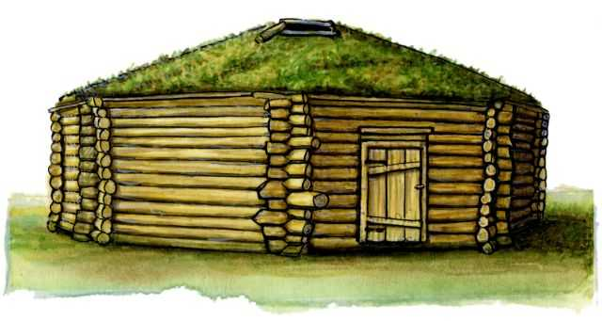

*РИСУНОК 1.Изба.*

1.2. ХАТА.

Хата (мазанка)— традиционный дом украинцев, белорусов, западных и южных русских, части поляков, с печью, как правило с четырёхскатной соломенной или камышовой кровлей. Часто хата делилась на две части: жилую и хозяйственную, разделённую между собой сенями. На Украине и юге России строили хаты-мазанки. Классическая хата представляет собой дом, как правило с толстыми, 0,5 — 0,7 метра, глинобитными или саманными стенами. Пол в хате был всегда глинобитный. Стены и пол всегда штукатурились раствором на смеси глины и свежего лошадиного помёта или известково - песчаным раствором. Традиционно хата белится изнутри и снаружи. Крыша хаты всегда соломенная, или камышовая.

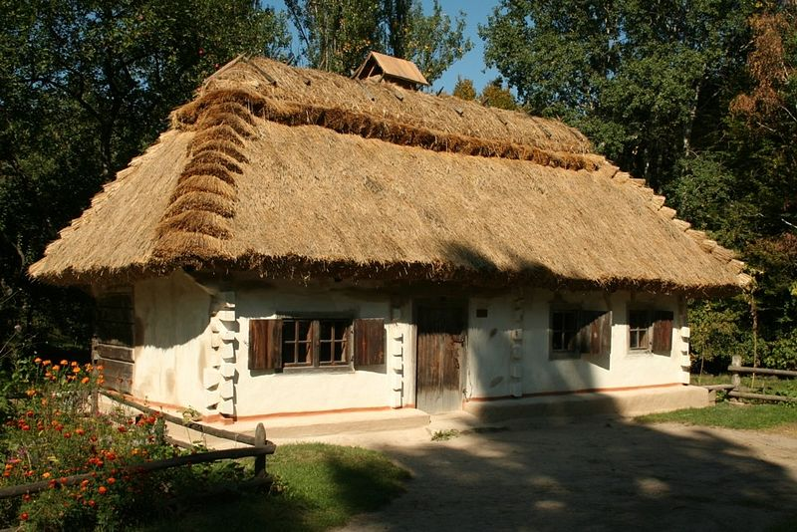

*РИСУНОК 2. Хата (мазанка)*

1.3. ЧУМ.

Чум— конический шалаш из жердей, покрываемый берёстой, войлоком или оленьими шкурами. Диаметр чума в нижней части обычно составляет от 3 до 8 метров. Это жилище прекрасно приспособлено к кочевым условиям и используется народами, которые занимаются оленеводством. К ним относятся коми, ненцы, ханты, энцы. Вопреки расхожему мнению, чукчи не живут в чумах, а строят яранги. Чум представляет собой конусообразную палатку, которая состоит из высоких шестов, накрываемых в летнее время мешковиной, а в зимнее — шкурами. Вход в жилище также завешивают мешковиной. В центре жилища располагается очаг, который служит для обогрева и приготовления пищи. Благодаря высокой температуре очага, осадки, просачивающиеся через верх конуса, быстро испаряются. К установке чума привлекается вся семья, в том числе дети. На пол жилища кладут шкуры и циновки, а для сна используют подушки, перины и спальные мешки из овечьей шкуры.

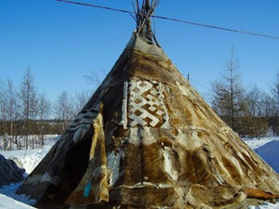

*РИСУНОК 3. Чум.*

1.4. ЯРАНГА.

Яранга - жилище кочевников северо-востока Сибири Ярангой называют традиционное транспортируемое жилище, которые имеет купольную форму и высоту от 3,5 до 4,7 метров. Диаметр данного жилища составляет не менее 5,7 метров. Чаще всего яранга встречается у народов, которые проживают на северо-востоке Сибирской части России и ведут кочевой образ жизни. К ним можно отнести чукчей, эвенов, и некоторые другие народности. Каркас данного сооружения собирается из достаточно маловесных деревянных прутьев, а сверху жилище покрывают шкурами животных. Для того, чтобы покрыть жилище среднего размера, необходимо приблизительно 50 шкур. Яранга изнутри делится на 2 помещения - иоронгу, которая отапливается, и кладовую, в которой нет отопления, соответственно.

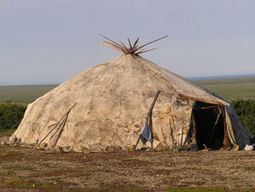

*РИСУНОК 4. Яранга.*

1.5. ИГЛУ.

Иглу - жилище эскимосов, построенное из глыб снега, который благодаря своей пористой структуре является хорошим теплоизолятором. Они жили небогато, у них не было возможности построить полноценное жилище. Иглу представляло собой строение, созданное из ледяных блоков. Оно имело куполообразную форму и в диаметре составляло около 3 метров. Для строительства такого дома подходит лишь тот снег, на котором остается четкий отпечаток ноги человека. Большими ножами в толще снежного покрова вырезают блоки [разных размеров](https://cok24.ru/povesit-fotoramku-na-stenu-bez-sverleniya-sposoby-krepleniya-kartin.html) и укладывают их по спирали. Постройке придают купольный характер, благодаря чему она сохраняет тепло в помещении. Входят в иглу через отверстие в полу, к которому ведет коридор, прорытый в снегу ниже уровня пола. Если снег неглубок, лаз делают в стене, а перед ним выстраивают коридор из снежных плит. Таким образом, холодные ветры не проникают внутрь жилища, тепло не выходит наружу, а постепенное обледенение поверхности делает постройку весьма прочной. Внутри иглу-полусферы подвешивают полог из оленьих шкур, отделяющий жилую часть от снеговых стен и потолка. Эскимосы сооружают иглу на два-три человека за полчаса. Жилище эскимосов Аляски.

В случае, когда снег был неглубокий, дверь и коридор пристраивали непосредственно к стене, а если снег был глубоким, то вход располагался в полу и от него наружу вел небольшой коридор. При построении иглу обязательным условием было нахождение входа ниже уровня пола. Это делалось для того, чтобы улучшить приток кислорода и вывести углекислый газ и сохранять тепло. Свет в жилище проникал через ледяные блоки, а тепло обеспечивали плошки - жиринки. Даже в сорокаградусный мороз в иглу температура составляла +20°С. Ледяные блоки впитывали также избыточную влагу, что позволяло помещению оставаться сухим.

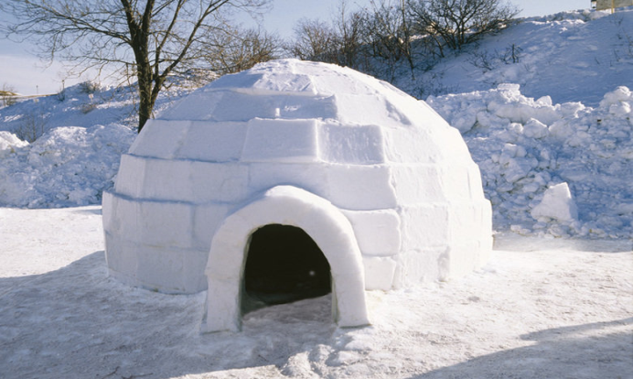

*РИСУНОК 5.Иглу.*

1.6. САКЛЯ.

Сакля - это каменное сооружение - традиционное жилище жителей Кавказа. Самые первые сакли были однокомнатными с земляным полом и не имели окон. Крыша была плоской и в ней находилось отверстие для выхода дыма. В горной местности сакли примыкают друг к другу в виде террас. При этом, крыша одного жилища является полом для другого. Такое построение было обусловлено не только удобством, но и служило дополнительной защитой от врагов.

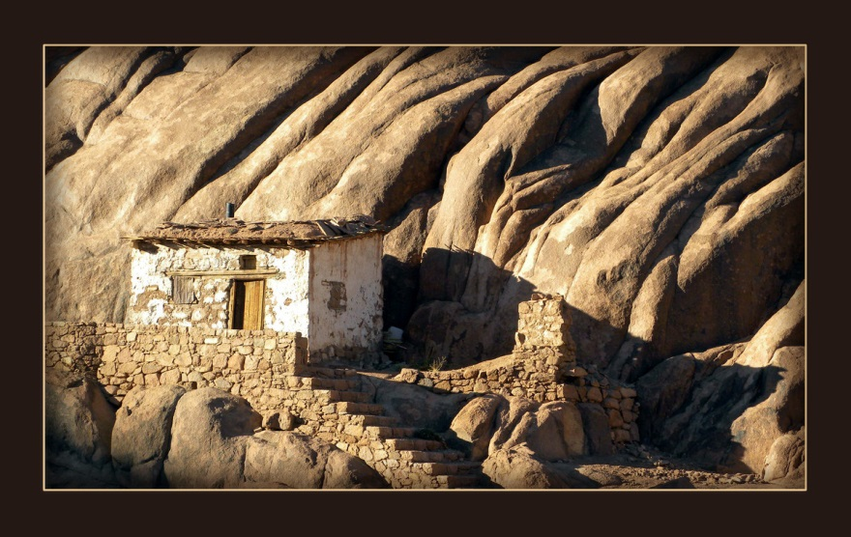

*РИСУНОК 6.Сакля.*

II. Сравнительная характеристика домов.

|  |  |  |  |  |  |
| --- | --- | --- | --- | --- | --- |
| **Дом** | **Местоположение** | **Строительный материал** | **Стационарный или передвижной** | **Священное и почетное место** | **Форма жилища** |
| **Изба** | Северные районы Европейской части России | Дерево, бревна | Стационарный | Красный угол напротив входа с иконами и лампадами; печь. |  |
| **Хата**  **(мазанка)** | Южные районы Европейской части России | Саман (смесь глины, навоза и соломы), крыша из соломы. Белится мелом (белой глиной) изнутри и снаружи. | Стационарный | Красный угол напротив входа с иконами и лампадами; печь. |  |
| **Чум** | Север Западной и Средней Сибири | Жерди в виде высокого круглого шалаша, крытые берестой, шкурой или войлоком. | Передвижной | Противоположная от входа часть дома, здесь могли сидеть только мужчины. |  |
| **Яранга** | Крайний северо-восток Сибири | Вертикальный деревя-ный каркас из шестов. Крытый снаружи моржо-выми, оленьими или ки-товыми шкурами.- | Передвижной | Главное место среди священных предметов в хозяйстве принадлежит очагу. Очаг находится в центре жилища. |  |
| **Иглу** | Восточный край Чукотки | Лед и снег | Стационарный | нет |  |
| **Сакля** | Северный Кавказ | Дом-крепость, дом из камня. | Стационарный | Святое место в сакле – это очаг. |  |

III. Практическая работа.

Полученными знаниями мне захотелось поделиться с одноклассниками. На уроке географии рассказал о разнообразии домов. Ребята с интересом слушали меня. Я считаю, что данная работа актуализирует познавательную деятельность не только в области географии, но и истории, экономики.

IV.Заключение:

Подводя итог работы, могу сделать вывод, о том, что  гипотеза нашла свое подтверждение, что  на облик жилище народов всего мира в первую очередь влияют климатические особенности той местности, где они строятся. В процессе работы над проектом узнал, насколько разнообразны жилища нашей многонациональной страны. А ведь я рассмотрел лишь малую часть! Только те, которые показались наиболее интересными. Но, на мой взгляд, среди множества домов всегда есть самый главный, самый лучший – это родной дом. Он может быть большим или маленьким, но только в нем человек чувствует себя спокойно и надежно. Потому что «в родном доме и стены помогают».

**V. Литература**

1. Большая школьная энциклопедия. Т. 2. География. 2000 год.

2. Страны и народы мира. Детская энциклопедия. 2008 год.

3. Энциклопедический словарь юного географа – краеведа. 1999 год.

4. Энциклопедия для детей. Т. 3 География. 2010 год.

5. Я познаю мир. Детская энциклопедия. География. 2012 год.

**Использованы материалы сайтов:**

[https://ethnomir.ru › posetitelyam › zhilishha-narodov-mira](https://www.google.com/url?q=https://ethnomir.ru/posetitelyam/zhilishha-narodov-mira/&sa=D&ust=1605970044539000&usg=AOvVaw3LAjC-ONzrk6UbIh3zsquH)

[https://www.gazeta.ru › realty › 2015/07](https://www.google.com/url?q=https://www.gazeta.ru/realty/2015/07/11_a_6865549.shtml&sa=D&ust=1605970044540000&usg=AOvVaw0aF8X7NfFyAbV1gNVf-Opc)

[https://www.labirint.ru › reviews › goods](https://www.google.com/url?q=https://www.labirint.ru/reviews/goods/501241/&sa=D&ust=1605970044541000&usg=AOvVaw3WGXqP5wML3R50bi61GJnq)

[https://moluch.ru › young › archive](https://www.google.com/url?q=https://moluch.ru/young/archive/14/903/&sa=D&ust=1605970044542000&usg=AOvVaw1fbNpguU0u_eMJv13_eT_q)

Рецензия на итоговый индивидуальный проект ученика 9 класса

МОБУ ООШ №21 д.Новобалтурина

Тема творческого проекта: «Путешествие в жилища народов России» - новая и актуальная.

Проблема – изучение новой технологии и освоение новых технологических приемов. Согласно проблеме, поставлена цель проекта.

При выполнении проекта Алексей использовал 4 источника информации, в основном «интернет»- ресурсы.

Работа выполнена самостоятельно, помощь учителя оказывалась только на консультативном уровне.

Проект выполнен по плану:

1. Выбор и обоснование проблемы.

2. Цель, задачи.

3. Исследование проекта: выбор оптимального варианта;

- разработка и анализ эскизов.

4. Технологическая документация.

5. Оценка проделанной работы.

6. Анализ проделанной работы.

При выполнении проекта, Алексей провел достаточную исследовательскую работу. Исследованы жилища, потребительский спрос, различные варианты самих изделий. С целью практического применения изделий проведен социологический опрос, разработана технологическая карта.

При оформлении документации использованы различные компьютерные программы: таблицы, схемы, проект дополнен фотографиями.

Четко просматривается в проекте и анализ выполненной работы, который показывает, что работа делалась не зря.

Вся документация по проекту оформлена согласно требованиям, к проекту прилагается электронная презентация.

Оценка проекта « отлично ». Учитель технологии: Реент А.А.